**2024农机补贴系统安装申报说明**

**下边是微信扫一扫安装2024农机补贴系统二维码**

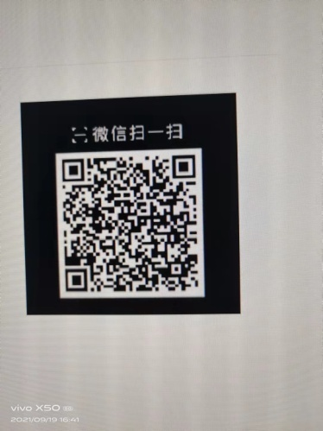

**安装2024补贴系统必须卸载2020农机补贴系统才能安装，**

**安装以后打开2024农机补贴系统以后，点击注册，输入你的的电话，在输入你的密码，你可以输入你好记得密码，以免忘记，如图**

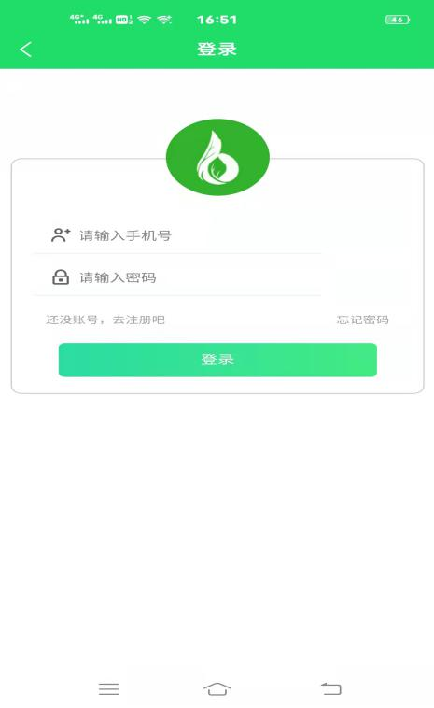

**注册成功以后点击里面（我的）实名登记，实名登记**

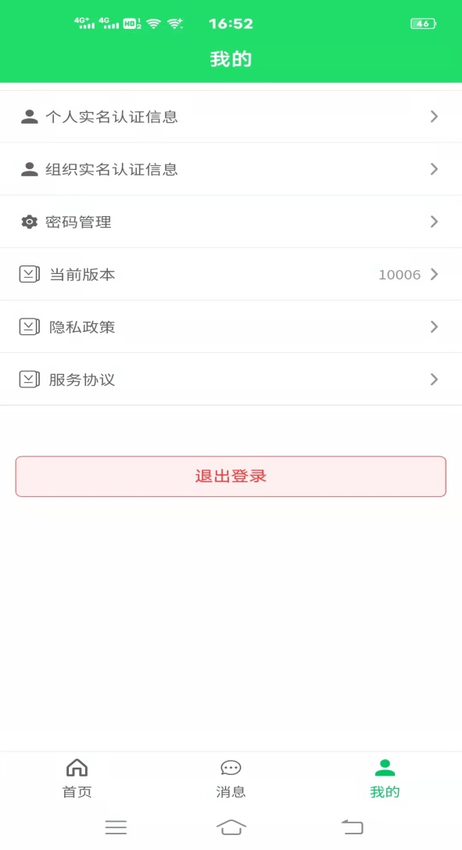

**要求扫描身份证正面，如图**

**扫描身份证以后会出现身份证信息，如图**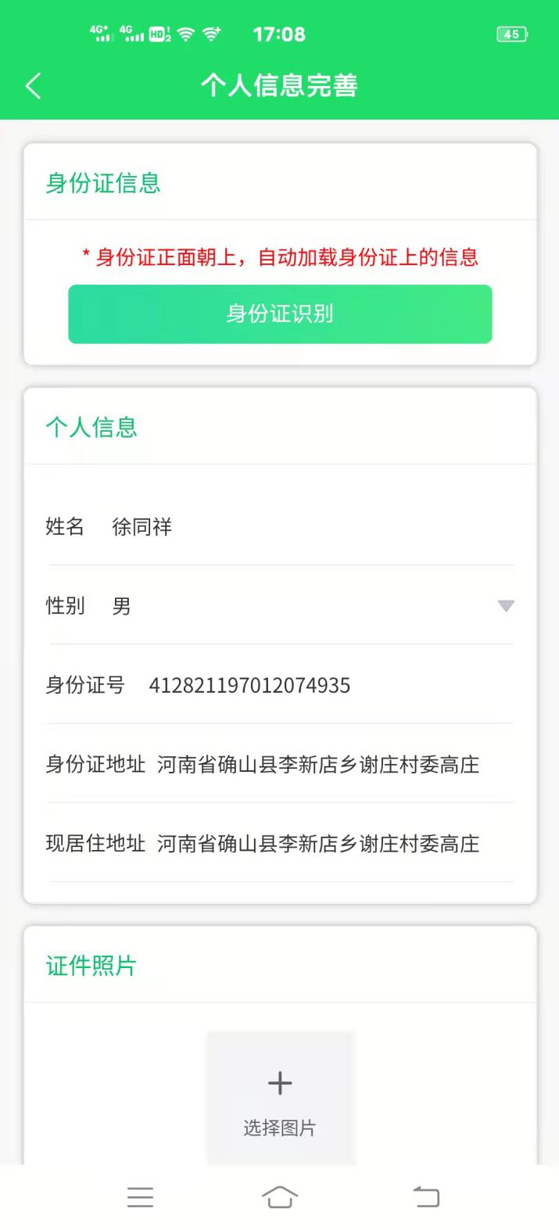

**系统会让你上传他本人大头像照片，你就上传照片就行了，系统要求必须是现场照片要不然不行，上传以后点击提交，在这里提示（必须仔细审查没有错误以后再点击提交，你如果点击提交以后就不能更改了）提交以后会点击返回，会出现下图页面，**

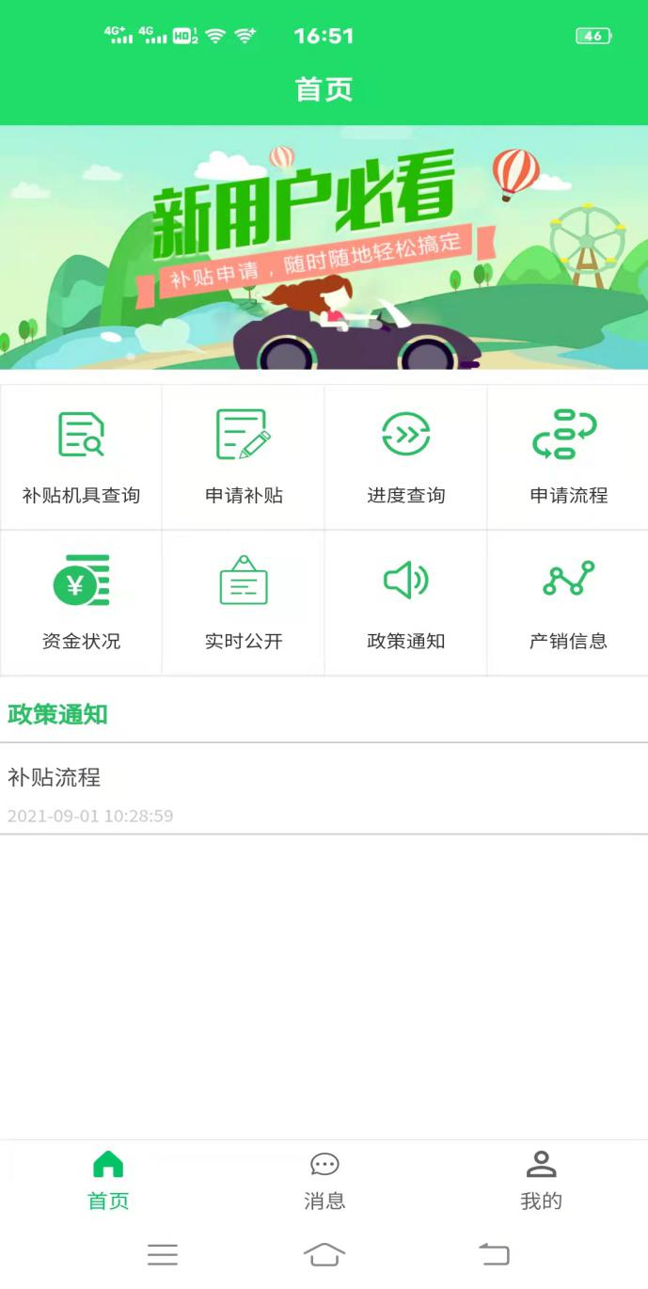

**点击申请补贴，点击以后出现如下图，**

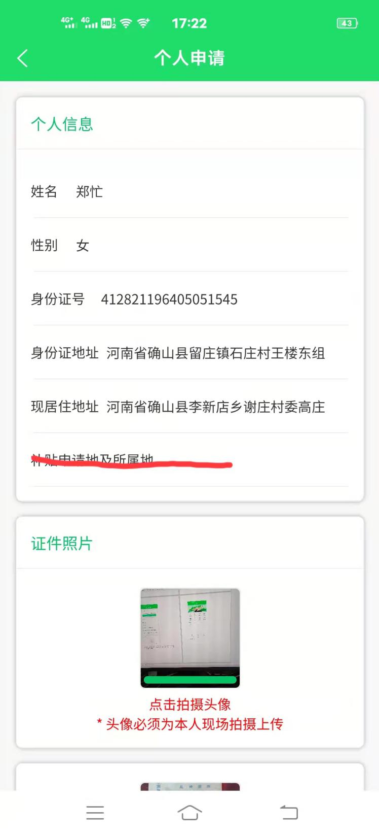

**在这里注意填补贴申请地及所属地，要跟身份证一致，点击以后出现这个页面按照要求填就行了**

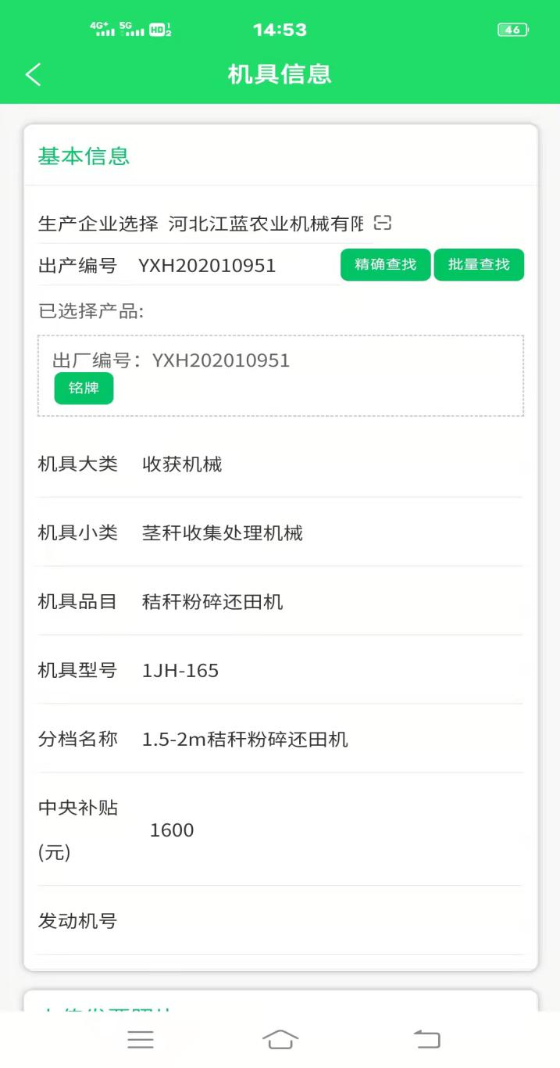

**在这里点击精确查找，如果厂家已经上传编号就会出现这样的信息，在这里重要提示（你必须仔细审查，审查以后没问题了在点击提交，应为你提交以后就不能更改，）**

**如果你想在上传另一个用户的信息和产品，就点击（我的）然后实名登记，上传照片，就可以上传另一个用户的信息，多少用户以此类推就可以了，**